На портале «Работа в России» работодатели обязаны размещать сведения о свободных вакансиях, о специальных рабочих местах для соискателей с инвалидностью, о ликвидации, неполном рабочем дне и другую информацию, п. 21 ст. 1 Закона от 28.06.2021 № 219-ФЗ о занятости.
Минтруд утвердил новые формы отчетов в приказах от 26.01.2022 № 24 и от 20.10.2021 № 738н. Правительство утвердило правила, по которым работодатели должны отчитываться в Службу занятости населения, Порядок, утв. постановлением Правительства от 30.12.2021 № 2576.

Сроки подачи сведений и формы, которые кадровик должен сдать в Службу занятости
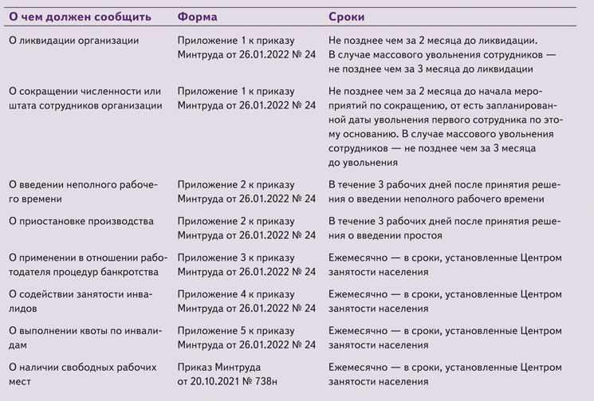

Начать работать на портале нужно так.
Шаг 1. Убедитесь, что ваша компания должна подавать сведения через портал. Требования должны соблюдать компании, в которых в 2021 году трудились больше 25 сотрудников. Также через портал «Работа в России» сведения подают органы государственной власти и местного самоуправления, подведомственные им организации.
Остальные работодатели могут также размещать сведения на портале. Но могут и направлять их в ЦЗН по почте или в электронном виде через региональную информационную систему. Удобный способ лучше уточнить в региональном ЦЗН. Таким образом, сведения обязаны подавать все работодатели без исключения. Но способ — через портал «Работа в России» — обязателен для тех работодателей, которые названы в Законе о занятости.
Шаг 2. Оформите усиленную квалифицированную электронную подпись. Именно такая подпись нужна, чтобы подавать через портал «Работа в России» сведения от имени работодателя.
Шаг 3. Назначьте ответственного за оформление и сдачу обязательных сведений. Этот сотрудник будет взаимодействовать с ЦЗН, а также отвечать за то, что сведения на портале разместили в нужные сроки и в полном объеме. Для этого издайте приказ в свободной форме. Укажите в нем, какие обязанности будет выполнять сотрудник на портале «Работа в России». Ознакомьте его с приказом под подпись.
Шаг 4. Зарегистрируйтесь в личном кабинете работодателя на Госуслугах. Без регистрации на сайте Госуслуг не получится отчитываться в ЦЗН через портал «Работа в России». Создавайте учетную запись компании под личной учетной записью руководителя или представителя компании с правом действовать без доверенности. Внимательно заполняйте информацию. Данные берите из выписки ЕГРЮЛ. Укажите номер телефона и адрес электронный почты, на который будут приходить письма от ЦЗН и уведомления по работе.
Шаг 5. Создайте аккаунт на портале «Работа в России». Для этого перейдите на trudvsem.ru. Выберите вкладку «Вход
для работодателей». Нажмите «Войти» в разделе «Вход через портал „Госуслуги“», чтобы открыть форму для авторизации. В личный кабинет подтянутся данные с Госуслуг. Далее введите e-mail или номер телефона и пароль для входа. Выберите компанию, которую будете регистрировать на портале «Работа в России».
В открывшемся окне выберите вариант регистрации компании: «Создание головной организации» или «Создание подразделения организации». Если вы указали ОГРН в учетной записи на Госуслугах, то раздел заполнится автоматически. После этого платформа предложит выбрать роль «Владельца» аккаунта — нажмите кнопку «Сохранить».
Подробная инструкция о том, как завести личный кабинет на портале, есть на trudvsem.ru в разделе с помощью.

Как размещать информацию о вакансиях
Прежде чем сообщать об открытых вакансиях на портале «Работа в России», подайте заявление о том, чтобы предоставили услугу по содействию в подборе, а затем электронное заявление для поиска сотрудника, приложения № 8 и 9, утв. приказом Минтруда от 20.10.2021 № 738н. Скачивать бланки не нужно, достаточно заполнить их на портале.
Подавайте сведения по всем свободным вакансиям, письмо Минтруда от 25.10.2017 № 14-1/В-953. Отчет о вакансиях нужно подавать ежемесячно, п. 28 Правил № 885. Минтруд разъяснил, что отчет о вакансиях можно передать в течение 10 рабочих дней, если сформировали отчет на конец текущего месяца, письмо Минтруда от 04.05.2022 № 16-1/В-378. Конкретную дату по вашему региону лучше уточнить в Центре занятости.
Чтобы разместить вакансию, в личном кабинете кликнете на кнопку «Добавить вакансию». Откроется окно «Создание вакансии» и 10 разделов, которые предстоит заполнить. Быстро переходить между разделами можно с помощью меню справа.

